/manager
# 返回web项目后台管理页面

/api/manager/project/

post

请求数据：
{
'project_name': '123',
'project_description': '123'
}

响应数据：

- 创建成功:
status_code: 201
{}

- 项目重名:
status_code: 422
{
'error': '该项目名称已经存在！',
}

- 项目名称过长:
status_code: 422
{
'error': '创建的项目名称过长！',
}

- 项目描述过长:
status_code: 422
{
'error': '创建的项目描述过长！',
}

/manager/project/add
# 返回项目添加页面

/interface_test/
# 返回接口测试页面

/api/temp_execute_interface_test/
# 执行接口测试但不保存数据
# 前端通过XMLHttpRequest请求，后端在web服务器上请求做响应

post
请求数据：
{
'request_type': "get",
'request_url': "127.0.0.1:9000:/login/",
'request_params': [
{
'key': 'user',
'value': 'zezhou',
'description': '用户名',
'execute': 1
},
{
'key': 'pwd',
'value': '123',
'description': '密码',
'execute': 1
},
…
],
'header_params': [
{
'key': 'k1',
'value': 'v1',
'description': 'desc1',
'execute': 1
},
{
'key': 'k2',
'value': 'v2',
'description': 'desc2',
'execute': 1
},
…
]
}

响应数据：
- 响应成功
状态码:200

# 直接返回响应的结果

- 请求格式有误
状态码：406

#错误原因

- 请求超时
状态码：406

# 错误原因

/api/interface_test/
# 接口测试数据的增删改查

get
目前用于模板渲染返回数据页面。
# 之后有空改成只返回数据的把

post
# 添加接口测试数据

请求数据：
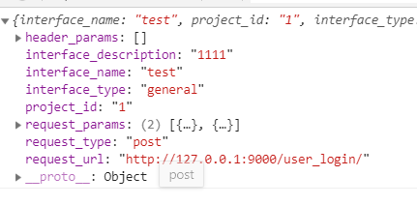

响应数据：

- 添加数据成功
状态码：201
{}

- 失败(保存失败)
状态码：422
{
'error': '添加出错！'
}

- 失败(验证数据失败)
状态码：422
{
'error': '提交的数据格式有误!'
}

delete
# 删除接口测试数据

- 成功
状态码：204
{}

- 失败
状态码：500
{
'error': '删除失败'
}

- 找不到该id的接口数据
状态码：410
{
'error': '该数据不存在！'
}

- 请求数据出错
# 没有interface_test_id
# 这种情况发生在伪造请求，user_id不需要验证，因为有中间件拦截
状态码：422
{
'error': '请求数据出错.'
}

- 失败(通过伪造请求，删除别人的数据)(未写)
# 需要判断该结果id是否是该用户下的

状态码：404
{
'error': 'not found.'
}

put
# 更新接口测试数据

提交的于post的内容相同。

响应数据：
- 成功
状态码：201
{}

- 失败(数据验证问题)
状态码：422
{
'error': '提交的数据格式有误!'
}

- 失败(数据保存报错)
状态码：422
{
'error': '编辑出错!'
}

/interface_test/edit/<int:interface_test_id>/
# 返回编辑页面(用的添加的)
# 通过渲染编辑的id实现

- 成功
# 返回页面

- 失败(缺失interface_test_id)
# 导致的原因：伪装了请求
状态码：404
{
'error': 'not found the page.'
}

/api/get_interface_test/<int:interface_test_id>/

# 通过id，返回接口数据

- 成功
状态码：200

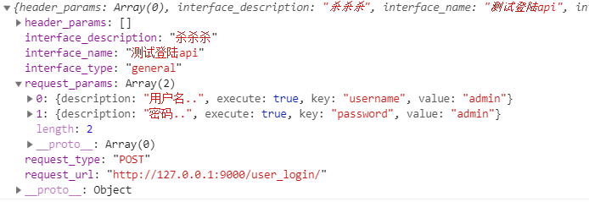

- 失败(缺失interface_test_id)
# 导致的原因：伪装了请求
状态码：404

{'error': 'not found.'}

/api/execute_interface_test/<int:interface_test_id>/
# 手动执行接口测试的url

请求数据：
无

响应数据：

- 成功
状态码：202
{}

- 失败(无接口数据id)
# 只有伪装请求时候才会出现
状态码：404
{
'error': '无效的请求.'
}

- 失败(连接selenium端失败)
# 可能原因：由于selenium端程序挂了

状态码：500
{
'error': '执行失败! 请稍后重试.'
}

/api/interface_test_result/<int:interface_test_id>/

get
# 获取渲染的结果页面

delete
# 删除测试记录

请求内容：
空
# 以interface_test_id变量代替结果的id

响应：

- 成功
状态码：204
{}

- 失败(删除时候的未知错误)
状态码：500
{
'error': '删除失败!'
}

- 失败(通过伪造请求，删除别人的数据)(未写)
# 需要判断该结果id是否是该用户下的

状态码：404
{
'error': 'not found.'
}

